**NA-LUBE KR**

**Алкилирванные нафталины**

**Для высококлассных масел и смазок**

Серия NA-LUBE KR состоит из синтетических алкилированных нафталиновых жидкостей различной вязкости. Алкилированные нафталины обычно вводятся в состав смазочных материалов, замещая часть базовых масел II, III группы, а также ПАО масел, когда требуются улучшенные характеристики, чтобы соответствовать постоянно растущим требованиям высокоэффективных механизмов.

Благодаря нашей запатентованной технологии производства, NA-LUBE KR алкилированные нафталины проявили себя как высококачественные добавки к базовым маслам, которые обеспечивают разработчикам больше свободы при составлении рецептур масел, которые соответствуют их растущим требованиям.

**Знакомство с алкилированными нафталинами**

Более 50 лет Кинг Индастриз является лидером по алкилированию нафталинов.

Сегодня Кинг производит широкую линейку синтетических алкилированных нафталиновых жидкостей для смазочных материалов. Продукты, обозначенные NA-LUBE KR — это идеальный выбор в качестве базового масла или компонента для высокоэффективного оборудования.

Будь то разработка современного базового масла или улучшение существующего продукта, алкилированные нафталины NA-LUBE KR способны помочь разработчикам достичь уровня постоянно растущих требований, предъявляемых к современным маслам и сказкам. Они обеспечивают превосходную термоокислительную стабильность, отличную гидролитическую стабильность и большую толщину пленки, по сравнению с другими базовыми жидкостями.

Также Кинг предлагает три зарегистрированных продукта NSF HX-1, которые соответствуют требованиям для случайного контакта с пищевыми продуктами, которые описаны в FDA 21 CFR 178.3570 – NA-LUBE KR-006FG и KR-029FG.

**В линейке продуктов присутствуют:**

Синтетические базовые масла

Модификаторы базовых масел

Специальные присадки

*И имеются:*

Одобрения Halal&Kosher

Одобрения HX-1 для случайных контактов с пищевыми продуктами

**Типичные свойства серии продуктов NA-LUBE KR**

|  |  |  |  |  |  |  |  |
| --- | --- | --- | --- | --- | --- | --- | --- |
| **NA-LUBE** | Вязкость при 40оС  ASTM D445 | Вязкость при 100оС  ASTM D445 | Индекс вязкости  расчетный | Анилиновая точка  ASTM D611 | Испаряемость по НОАК  CEC L40  ASTM D6375 | Температура застывания  ASTM D97 | Температура вспышки  ASTM D92 |
| KR-007A | 22 сСт | 3.8 сСт | 22 | 40 оС | 39 %масс. | <-48 оС | 206 оС |
| KR-008 | 36 сСт | 5.6 сСт | 68 | 42 оС | 12 %масс. | -33 оС | 236 оС |
| KR-009 | 37 сСт | 5.7 сСт | 90 | 50 оС | 8 %масс. | -36 оС | 240 оС |
| KR-015 | 113 сСт | 12.3 сСт | 115 | 94 оС | 2.2 %масс. | -39 оС | 260 оС |
| KR-019 | 177 сСт | 18.7 сСт | 119 | 103 оС | 1.4 %масс. | -26 оС | 285 оС |
| KR-006FG | 36 сСт | 5.6 сСт | 90 | 42 оС | 11 %масс. | -33 оС | 236 оС |
| KR-015FG | 114 сСт | 13.5 сСт | 115 | 94 оС | 2.2 %масс. | -45 оС | 260 оС |
| KR-029FG | 177 сСт | 19 сСт | 119 | 103 оС | 1.4 %масс. | -26 оС | 285 оС |

Серия алкилированных нафталинов NA-LUBE KR— высококлассное синтетическое базовое масло, которое используется в первую очередь для улучшения эффективности и исключения недостатков других синтетических базовых масел или нефтяных масел II и III групп.

**Преимущества продукции NA-LUBE KR:**

* Улучшенная термическая и термоокислительная стабильность
* Низкая склонность к лакообразованию
* Улучшенные растворимость и смешиваемость
* Улучшенные моющие свойства
* Предотвращает усыхание/разбухание уплотнений
* Превосходная гидролитическая стабильность
* Нет поверхностной конкуренции с присадками
* Увеличенный интервал замены

|  |  |  |
| --- | --- | --- |
|  | Область применения | Преимущества от использования NA-LUBE KR |
| Маловязкие группы масел  (4-14 сСт при 100 оС | Моторные и трансмиссионные масла | Придаёт превосходную термическую и окислительную стабильность. Низкая склонность к лакообразованию. |
| Обеспечивает превосходную гидролитическую стабильность |
| Повышает растворимость присадок и усиливает их действие |
| Придаёт пленке повышенную пластичность, прочность, химическую стойкость и стойкость к детергентам |
| Компрессорные, гидравлические, консервационные и турбинные масла | Усиливает термическую и окислительную стабильность |
| Обеспечивает совместимость с уплотнительными материалами |
| Усиливает действие присадок |
| Высоковязкие группы масел  (14-20 сСт при 100 оС | Индустриальные трансмиссионные масла | Обеспечивает хорошую толщину и прочность пленки и уменьшает трение |
| Придает отличную термическую и окислительную стабильность |
| Обеспечивает совместимость с уплотнительными материалами |
| Масло для ветряных мельниц | Улучшает моющие свойства и интервал замены |
| Обеспечивает превосходную гидролитическую стабильность |
| Обеспечивает хорошую толщину и прочность пленки и уменьшает трение |
| Высокотемпературные смазки для духовок и для цепей | Придаёт превосходную термическую и окислительную стабильность |
| Уменьшает испаряемость |
| Замедляет лакообразование и предотвращает нарушение смазки (задир) |
| Пластичные смазки | Требует меньше загустителя в литиевых смазках, улучшает низкотемпературные свойства |
| Обеспечивает к превосходную термоокислительную стабильность |
| Выступает связующим агентом растворителя, уменьшает непрозрачность |
| Выступает высокоэффективным дисперсантом, позволяя получить однородную смазку |

**Термоокислительная стабильность**

**Уменьшение коксуемости, осадка и лака**

Панельная установка коксования – федеральный метод определения 791-3462 – в данном методе образец масла разбрызгивается на тестовую панель при повышенной температуре, и взвешивается количество образовавшегося кокса. Добавление к ПАО жидкости 10 % NA-LUBE KR -008, КR-015 или КR-19 значительно уменьшило количество образовавшегося кокса.

Ниже показано, что при испытании чистого ПАО получен результат 9 мг кокса, в то время как ПАО с NA-LUBE KR показал результат со значительно меньшим количеством кокса и более чистой панелью.

**Панельная установка коксования (FTM 791-3462)**

|  |  |  |  |  |
| --- | --- | --- | --- | --- |
|  | 100% ПАО (ISO VG 220) | 10% KR-008  90% ПАО | 10% KR-015  90% ПАО | 10% KR-019  90% ПАО |
| Количество кокса (мг) | 9 | 1 | 3 | 2 |

Температурные условия: Тестовая панель (200 оС), Образец масла (140оС)

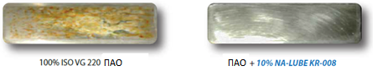

**Увеличивает время окисления и снижает образование осадка**

В таблице ниже показаны преимущества использования NA-LUBE KR -008 для повышения антиокислительной стабильности бакового масла III группы, содержащего 0,7% пакета антикоррозионной и антиокислительной присадок. NA-LUBE BL-1208 — многофункциональный пакет беззольных антикоррозионной и антиокислительной присадок (аналог Additin 9321) так же доступный в Кинг Индастриз. Замена 15% масла III группы на NA-LUBE KR – 008 повысила время окисления с 1339 до 1926 минут. Это также значительно снизило количество лака при испытании на приборе (ЦМ) Цинциннати Милакрон

|  |  |  |  |
| --- | --- | --- | --- |
|  | 0.7% BL-1208  99.3% Group III | 0.7% BL-1208  15% KR-008  84.3% Group III | Улучшение |
| Индукционный период окисления во вращающейся бомбе (ASTM D2272) (минуты) | 1339 | 1926 | +44% |
| ЦМ термическая стабильность (ASTM D2070)  Стальной стержень  Медный стержень  Всего шлама (мг/100мл) | 2  5  10.7 | 2  5  5.3 | -49% |

**Термическая стабильность**

Федеральный метод испытания (ФМИ) 3411 – в данном испытании образцы выдерживаются при 274 оС в течении 96 часов, в присутствии стальной пластинки, в запечатанной стекленной трубке, в отсутствии влаги и кислорода.

Этим методом были сравнены образцы масла III группы с вязкостью 7сСт с 20% модификацией NA-LUBE KR-015, с эфиром триметилолпропана и диэфиром триметилолпропана. Масло, содержащее NA-LUBE KR-015 показало превосходный результат, в то время как испытание масел, содержащих эфиры, привело к образованию густых, темных осадков, и в этом случае с эфиром триметилолпропана (ТМП) обширное поражение металла.

ФМИ 3411 – термическая стабильность и корозионная активность авиационных турбинных масел.

274оС в течение 96 часов в присутствии стальной пластинки в запаянной стеклянной трубке

|  |  |  |  |  |
| --- | --- | --- | --- | --- |
|  | 7 cCт III группа | 20% KR-015  80% 7cCт III группа | 20% эфир ТМП  80% 7cCт III группа | 20% диэфир  80% 7cCт III группа |
| Изменение вязкости, % | 0 | 0 | -10 | -15.8 |
| Изменение КЧ, мг КОН/г | 0 | 0 | 6.0 | 0.5 |
| Изменение массы металла | 0 | 0 | -3.0 | 0 |
| Внешний вид металла | Чистый | Блестящий | Протравленый | Протравленый/черный |
| Внешний вид масла | Чистый | Чистый/слегка янтарный | Очень темно-янтарный | Черный |
| Внешний вид тестовой пластинки | Чистый | Чистый | Слегка окрашен | Большие черные пятна |

**Результаты испытаний по стандартному методу определения индукционного периода окисления методом дифференциальной сканирующей калориметрии (PDSC test)**

**Термоокислительная стабильность**

ASTM D6186 – в данном тесте замеряют индукционный период окисления от начала процесса на изотерме. На кривых ниже показано улучшение окислительной стабильности II группы масел (ISO VG 46) после добавления 20% NA-LUBE KR-019, КR-015, КR-008.

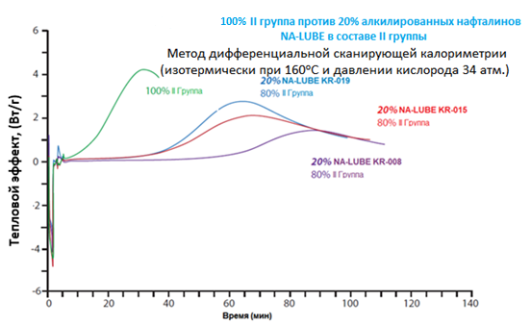

Кривые ниже показывают улучшение окислительной стабильности при 170 оС ПАО вязкости 6 сСт после добавления 10% NA-LUBE KR-008. Также показан положительный эффект при добавлении 0.2% антиокислителя аминного типа NA-LUBE АО-130 в смесь.

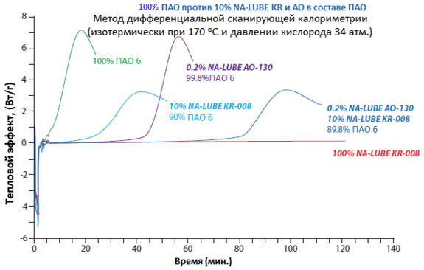

**Набухание уплотнений**

Набухание уплотнений – добавление 20% NA-LUBE KR-015 к маслу III группы 7 сСт приводит к величине набухания 2%.

* Сбалансированная полярность
* Приводит к набуханию уплотнений
* Эффективен для большинтсва типов резин.

**Испаряемость в тонкой пленке**

Испаряемость в тонкой пленке – в данном тесте 2 грамма жидкости наносят на алюминиевую подкладку на 24 часа при температуре 200 OС, 225 OС, 250 OС. Таблица ниже показывает, что при добавлении 20% NA-LUBE KR-019 к ПАО маслу вязкостью 40 сСт, летучесть ПАО масла, содержащей жидкость, значительно уменьшилась. Для сравнения добавление 20% диизотридецилового эфира адипиновой кислоты к ПАО привело к значительно более высокой летучести.

**Испаряемость в тонкой пленке**

(2 грамма на алюминиевой пластинке в течение 24 часв)

|  |  |  |  |
| --- | --- | --- | --- |
|  | Потеря веса, % | | |
| 200оС | 225 оС | 250 оС |
| ПАО 40 сСт | 17.9 | 29.8 | 45.4 |
| NA-LUBE KR-019 | 8.5 | 19.7 | 41.6 |
| 20% эфир/80% ПАО | 28.5 | 43.1 | 56.7 |
| 20% NA-LUBE KR-019/80% ПАО | 9.4 | 20.2 | 39.6 |

**Работа NA-LUBE KR в смазках**

Алкилированные нафталины серии NA-LUBE KR демонстрируют превосходные эксплуатационные свойства при использовании в чистом виде или в качестве компонента басового масла для применения в смазках.

В таблице ниже показано что NA-LUBE KR -015 значительно снижает количество литиевого мыла (12-гидроксистеарат лития (Li-12-OH)), необходимого для приготовления смазки NLGI #2, придавая при этом превосходные эксплуатационные свойства. Продукты NA-LUBE KR придают схожие свойства при использовании полиуретановых или алюминиевых комплексный смазок. Данные могут быть предоставлены по требованию.

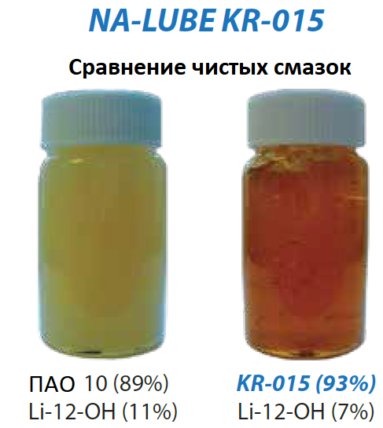

|  |  |  |
| --- | --- | --- |
|  | 89% ПАО 11% Li-12-OH | 93% KR-015 7% Li-12-OH |
| P (60)  P (100K)  Изменение, % | 273  350  28 | 288  366  27 |
| Выделение масла | 4.1% | 2.8% |
| Температура каплепадения | 202oC | 200 oC |
| TGA | 233 oC | 304 oC |

* Требуют меньше загустителя – улучшают низкотемпературные свойства.
* Придаёт превосходную Термоокислительную стабильность
* Выступает связывающим агентом растворителя – уменьшает непрозрачность
* Выступает высокоэффективным дисперсантом – получается однородная смазка

**Термоокислительная стабильность**

Метод дифференциальной сканирующей калориметрии ASTM D5483

Справа кривые показывают термоокислительную стабильность при 180оС смазок, изготовленных из масел III группы и ПАО, а также улучшения которых можно достичь при добавлении NA-LUBE KR-015 к ПАО-смазке.

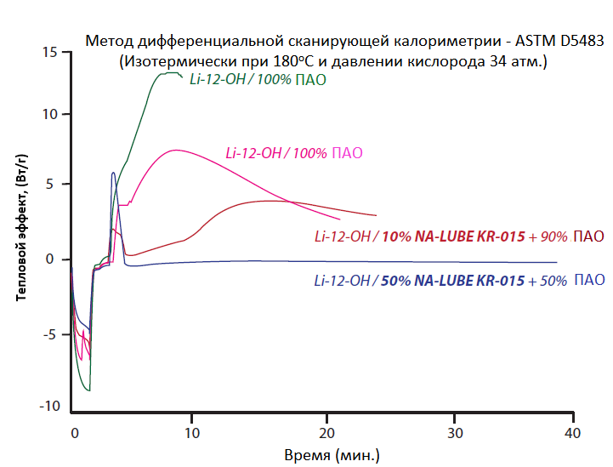

**Высокотемпературные цепные смазки**

Высокотемпературные узлы выдвигают жесткие требования к смазочным маслам и присадкам. Алкилированне нафталины NA-LUBE KR особенно подходят для таких узлов. Низкая летучесть и превосходные термоокислительная стабильность – это два атрибута которые помогут увеличить время работы высокотемпературных смазочных материалов.

* Низкая испаряемость для того чтобы удержать жидкость дольше – по НОАК 2% и ниже для NA-LUBE KR-015 и КR-019
* Термоокислительная стабильность замедляет разрушение жидкости и образование лака

Высокотемпературная цепная смазка является основным примером преимуществ серии NA-LUBE KR.

Таблица ниже показывает, как добавление 20% NA-LUBE KR-019 к полиэфирный цепной смазке увеличивает ее рабочее время. После 8 часов при 260oС полиэфир превратился в твёрдый лак. Образец, модифицированный NA-LUBE KR-019, также потемнел, но остался жидким и функционирующим.

**NA-LUBE KR – Высокотемпературные свойства**

**3 грамма жидкости на алюминиевой пластинке в течение 8 часов при 260оС**

|  |  |  |
| --- | --- | --- |
|  | Полиэфир  ISO VG 68 | 80% Полиэфир  ISO VG 68  20% KR-019 |
| Исходный вес (г) | 3.0 | 3.0 |
| Вес после 8ч (г) | 0.2 | 0.9 |
| Потери на испарение (%) | 94% | 70% |
| Внешний вид  ИСХОДНЫЙ |  |  |
| Внешний вид  ПОСЛЕ 8ч при 260оС |  |  |
|  | Твердый лак | Вязкая жидкость |

**Высокотемпературная цепная смазка**

Кроме того, пример ниже демонстрирует преимущества NA-LUBE KR-019 в цепной жидкой смазке. Цепная смазка, содержащая полиэфир отвердела после 8 часов при 260 оС. Жидкость, модифицированная NA-LUBE KR-019 продолжает смазывать после печи.

